| CONTROL DE VERSIONES | | | | |
| --- | --- | --- | --- | --- |
| Autor(es) | Responsable(s) | Fecha | Versión | Control de cambios |
|  | Equipo Acme | 20/ene/15 | 1.0 | Versión inicial. |
| Maricela Enríquez López |  |  |  |  |
|  |  |  |  |  |

Índice

1[Nombre del proyecto] 2

1.1Objetivos del proyecto 2

1.2Objetivos del producto 2

1.3Objetivos del equipo 2

1.4Roles 2

2Estrategia 2

2.1Modelo conceptual 2

2.2Productos a producir 3

2.3Estrategia de desarrollo 3

2.4Estimación preeliminar 3

1. Juegos de nutrición
   1. Objetivos del proyecto

| OBJETIVO | MÉTRICA PLANEADA | MÉTRICA REAL |
| --- | --- | --- |
| Promover el aprendizaje en los niños sobre el tema de nutrición mediante juegos interactivos | Que los usuarios contesten de un test, 8 de 10 preguntas correctamente. |  |
| Difundir la carrera de sistemas computacionales de la UPIIZ en las exposiciones de orientación vocacional. | Que participe al menos en la mitad de las exposiciones de orientación vocacional del año. |  |

* 1. Objetivos del producto

| OBJETIVO | MÉTRICA PLANEADA | MÉTRICA REAL |
| --- | --- | --- |
| Ser dirigido a niños de un rango de edad 6-12 años.  Poder ejecutar los juegos desde plataformas web y dispositivos móviles  Poder jugar fuera de línea. | Todos los juegos deben cumplir con el estándar de juegos para niños de 6 a 12.  Todos los juegos se ejecutan en navegadores y dispositivos móviles que cumplan con los requisitos mínimos acordados con el cliente(A. IE,    Todos los juegos deberán ejecutarse con y sin conexión a internet. |  |

* 1. Objetivos del equipo

| OBJETIVO | MÉTRICA PLANEADA | MÉTRICA REAL |
| --- | --- | --- |
| Pasar la materia  Subir nuestra primera aplicación móvil a playstore | Sacar una calificación aprobatoria  Que aparezca en playstore |  |

* 1. Roles

| ROL | ENCARGADO | SUPLENTE |
| --- | --- | --- |
| Líder del proyecto | Teodoro Alejandro Rocha Aguilera | Maricela Enríquez López |
| Responsable de planeación | Maricela Enríquez López | Alan Alberto Dromundo Arias |
| Responsable de calidad | Teodoro Alejandro Rocha Aguilera | Maricela Enríquez López |
| Responsable de desarrollo | Alan Alberto Dromundo Arias | Joel Aparicio Pérez |
| Responsable de soporte | Joel Aparicio Pérez | Teodoro Alejandro Rocha Aguilera |

1. Estrategia
   1. Modelo conceptual

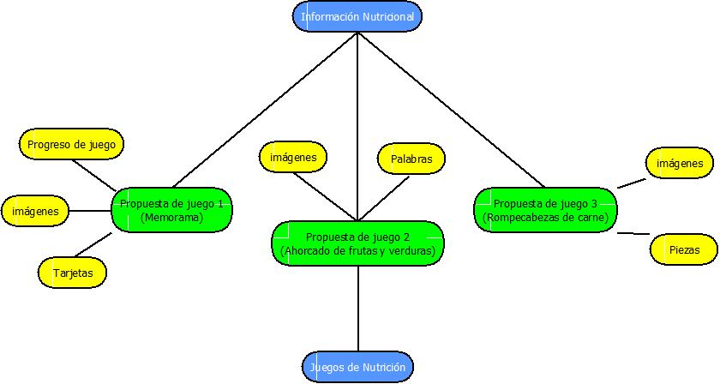

* 1. Productos a producir

| PRODUCTO | TAMAÑO ESTIMADO |
| --- | --- |
| Documento de requerimientos | Baja |
| Diagrama de flujo del memorama | Media |
| Diagrama de flujo del ahorcado | Media |
| Diagrama de flujo del rompecabezas | Media |
| Diagrama entidad-relación de todos los juegos | Baja |
| Diagrama UML de clases - memorama | Alta |
| Diagrama UML de clases - ahorcado | Alta |
| Diagrama UML de clases - rompecabezas | Alta |
| Prototipo memorama | Baja |
| Prototipo ahorcado | Baja |
| Prototipo rompecabezas | Baja |
| Juego memorama – Componente progreso del juego | Media |
| Juego memorama – Componente imágenes | Media |
| Juego memorama – Componente Tarjetas | Alta |
| Juego ahorcado – Componente imágenes | Media |
| Juego ahorcado – Componente palabras | Alta |
| Juego rompecabezas – Componente imágenes | Alta |
| Juego rompecabezas – Componente piezas | Alta |
| Base de datos | Media |
| Interfaz menú principal | Baja |
| Interfaz juego memorama | Baja |
| Interfaz juego ahorcado | Baja |
| Interfaz juego rompecabezas | Baja |
| Reporte de pruebas | Alta |
| Manual del juego memorama | Alta |
| Manual del juego ahorcado | Alta |
| Manual del juego rompecabezas | Alta |

* 1. Estrategia de desarrollo

Modelo de desarrollo en cascada

**Análisis de requerimientos**

* Documento de requerimientos
* Junta con el cliente

**Diseño del sistema**

* Diagrama de flujo (Memorama)
* Diagrama de flujo (Ahorcado)
* Diagrama de flujo (Rompecabezas)
* Diagrama entidad-relación (Todos los juegos)
* Diagrama de clases (Memorama)
* Diagrama de clases (Ahorcado)
* Diagrama de clases (Rompecabezas)
* Prototipo (Memorama)
* Prototipo (Ahorcado)
* Prototipo (Rompecabezas)
* Junta de validación de los prototipos
* Plan de pruebas
* Plan de riesgos
* Plan de calidad
* Plan de trabajo

**Codificación**

* Juego 1 (Memorama) Progreso de juego
* Juego 1 (Memorama) Imágenes
* Juego 1 (Memorama) Tarjetas
* Juego 2 (Ahorcado) Imágenes
* Juego 2 (Ahorcado) Palabras
* Juego 3 (Rompecabezas) Imágenes
* Juego 3 (Rompecabezas) Piezas
* Base de datos
* Interfaz – menú principal
* Interfaz - juego memorama
* Interfaz - juego ahorcado
* Interfaz - juego rompecabezas

**Pruebas**

* Pruebas de integración
* Pruebas de sistema
* Reporte de pruebas

**Implementación**

* Manual de juego (Memorama)
* Manual de juego (Ahorcado)
* Manual de juego (Rompecabezas)
* Implementación
  1. Estimación preeliminar

| FASE | ACTIVIDAD | TAMAÑO | TIEMPO |
| --- | --- | --- | --- |
| **Análisis de requerimientos** | Documento de requerimiento | Baja | 2h |
|  | Junta con el cliente (Hablar con el cliente y verificar nuevamente el documento de requerimientos, si es que hubiera alguna duda) |  | ½ h |
| **Diseño del sistema** | Diagrama de flujo del juego memorama | Media | 6h |
|  | Diagrama de flujo del juego ahorcado | Media | 6h |
|  | Diagrama de flujo del juego rompecabezas | Media | 6h |
|  | Diagrama entidad-relación general (Incluye todos los juegos) | Baja | 4h |
|  | Diagrama UML de clases del juego memorama | Alta | 9h |
|  | Diagrama UML de clases del juego ahorcado | Alta | 9h |
|  | Diagrama UML de clases del juego rompecabezas | Alta | 9h |
|  | Prototipo del juego memorama | Baja | 4h |
|  | Prototipo del juego ahorcado | Baja | 4h |
|  | Prototipo del juego rompecabezas | Baja | 4h |
|  | Junta de validación de los prototipos |  | 1h |
|  | Plan de pruebas | Alta | 5h |
|  | Plan de riesgos | Alta | 5h |
|  | Plan de calidad | Alta | 5h |
|  | Plan de trabajo | Alta | 5h |
|  | Capacitación |  |  |
| **Codificación** | Juego memorama – Componente *progreso del juego*: Se encargará de controlar el progreso que lleva el usuario durante el juego y determina cuando éste ha ganado. | Media | 8h |
|  | Juego memorama – Componente *imágenes*: Se encargará de asignar imágenes a las tarjetas del memorama aleatoriamente. | Media | 8h |
|  | Juego memorama – Componente *Tarjetas*: Se encargará de implementar la lógica de un memorama tradicional al juego. | Alta | 14h |
|  | Juego ahorcado – Componente *imágenes*: Se encargará de generar y mostrar una imagen que represente el muñeco ahorcado. | Media | 8h |
|  | Juego ahorcado – Componente *palabras*: Se encargará de dar la lógica de un ahorcado al juego y asignar palabras a resolver para el usuario aleatoriamente. | Alta | 14h |
|  | Juego rompecabezas – Componente *imágenes*: Se encargará de asignar una imagen relacionada con la nutrición a cada rompecabezas. | Alta | 14h |
|  | Juego rompecabezas – Componente *piezas*: Se encargará de dar la lógica de un rompecabezas al juego. | Alta | 14h |
|  | Base de datos | Media | 8h |
|  | Interfaz general (menú principal y conexión entre los menús de los juegos) | Baja | 4h |
|  | Interfaz memorama | Baja | 4h |
|  | Interfaz ahorcado | Baja | 4h |
|  | Interfaz rompecabezas | Baja | 4h |
| **Pruebas** | Pruebas de integración | Media | 5h |
|  | Pruebas de sistema | Alta | 7h |
|  | Reporte de pruebas | Alta | 5h |
| **Implementación** | Manual del juego memorama | Alta | 5h |
|  | Manual del juego ahorcado | Alta | 5h |
|  | Manual del juego rompecabezas | Alta | 5h |
|  | Implementación final de todos los juegos – Subir los juegos a plataforma web y, que sea posible jugar fuera de línea (Proceso…) |  |  |
| **Tareas administrativas** | Juntas de estatus (4) |  | 4h |
|  | Plan de configuración |  |  |
|  | Auditoria de calidad pendiente |  |  |
|  | Junta de milestone una semana antes de terminar el semestre |  |  |